Vježbe – crtanje tlocrta

- Otvori predložak za „pedesetku“ i nacrtaj tlocrt sobe u slojevima – prema slici 1!
Predlošci su datoteke u formatu dwt a nalaze se na web stranici škole.

Tlocrt spremiti na server - u svojoj mapi u podmapu ACAD pod nazivom: tlocrt_1_sobica_IME

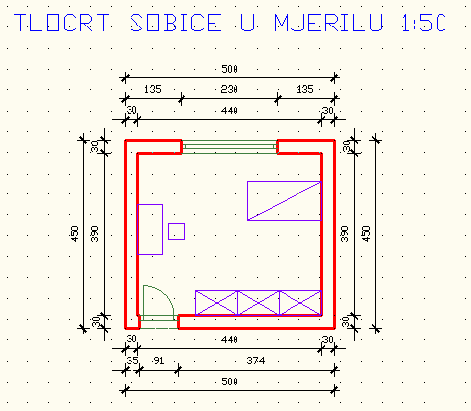

- U predlošku za „pedesetku“ nacrtaj tlocrt sobe u slojevima – prema slici 2!

Tlocrt spremiti na server - u svojoj mapi u podmapu ACAD pod nazivom: tlocrt_2_soba_IME
